**CDN内容预推系统测试报告**

|  |  |  |  |
| --- | --- | --- | --- |
| **版本号** | **Reviewed By** | **修改** | **发布日期** |
| V1.0.0 |  | 原始线上cdn功能 |  |
|  |  |  |  |

目 录

V1.0.0 3

版本发布 3

版本feature list 3

版本上线 3

服务器设备录入 3

服务器自动化部署 4

业务组信息录入 5

域名信息录入 5

设备组信息录入 6

内容删除预推功能 6

# V1.0.0

## 版本发布

发布日期：2017/1/18

## 版本feature list

1. 版本主要功能
   1. 资产管理，服务器一些基础信息录入
   2. 服务器自动化部署
   3. 业务组信息录入
   4. 域名信息录入
   5. 设备组录入
   6. 内容删除预推功能
2. 网址

http://xxxxxx/admin

## 版本上线

该版本已上线

## 服务器设备录入

点击设备管理，添加设备

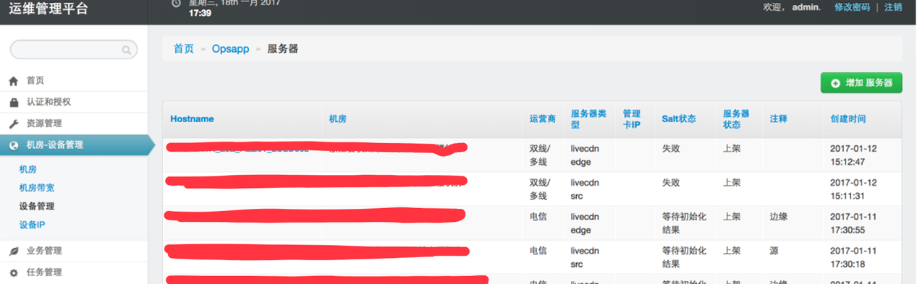

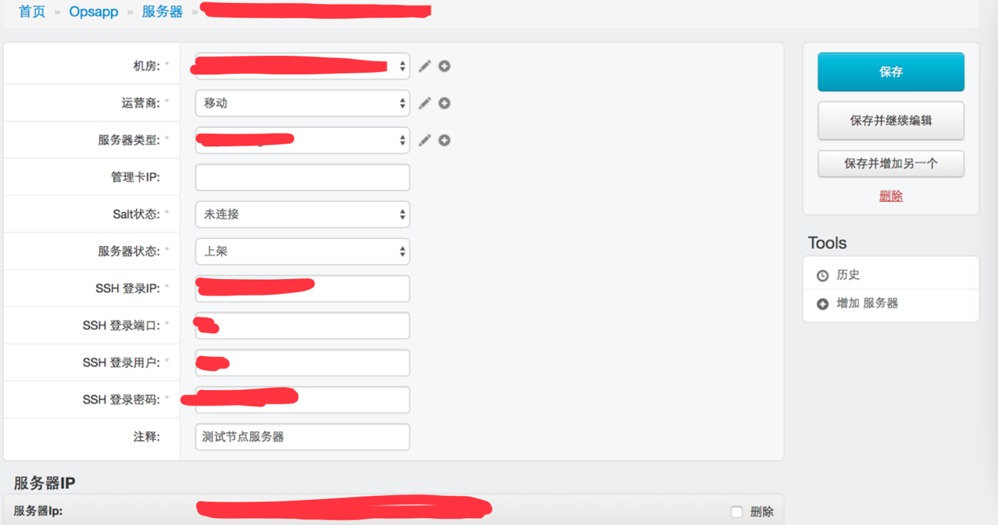

## 服务器自动化部署

点击刚刚添加的服务器设备，编辑salt状态，将其由未连接改成初始化，salt-master 将会通过ssh 的方式，在这台服务器设置刚刚生成的主机名，以及更改DNS ，以及安装salt-minion，安装完成后，该model 会回调web系统，将初始化结果返回，如果初始化成功，则salt状态会显示 已连接，失败就会显示失败，时间大概是5分钟(受yum 安装一些软件的速度影响)，如果5分钟之后失败，可以尝试再初始化一次（有可能yum 安装软件的时候超时等）



## 业务组信息录入

点击业务管理，业务组，添加业务组（说明：cdn 上面可能跑着不同的业务，在不同的设备上，所以这里分了业务组跟设备组，域名跟业务挂钩，设备也跟业务挂钩）

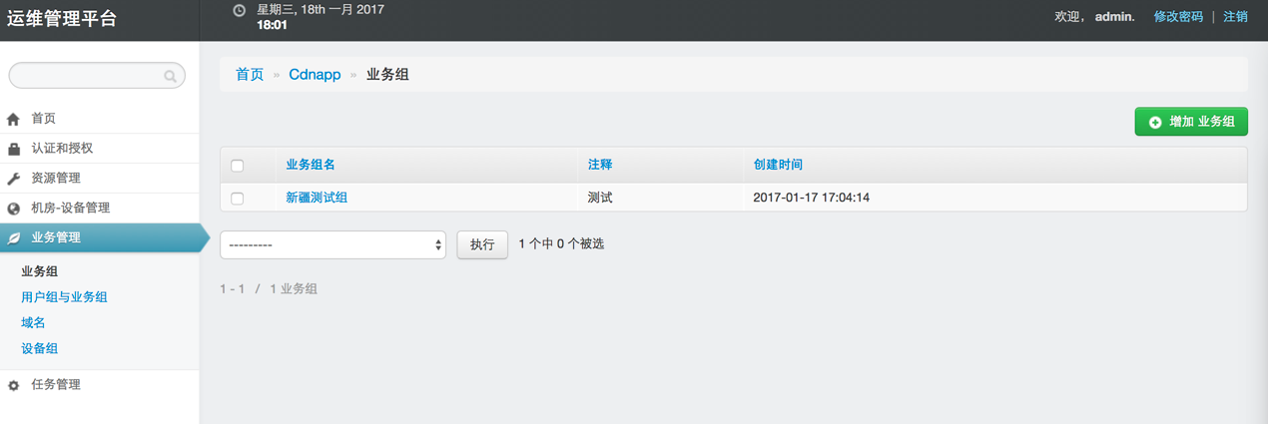

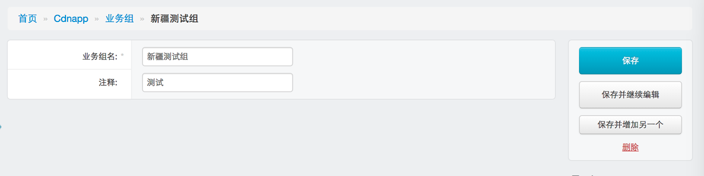

## 域名信息录入

点击业务管理，域名，添加域名

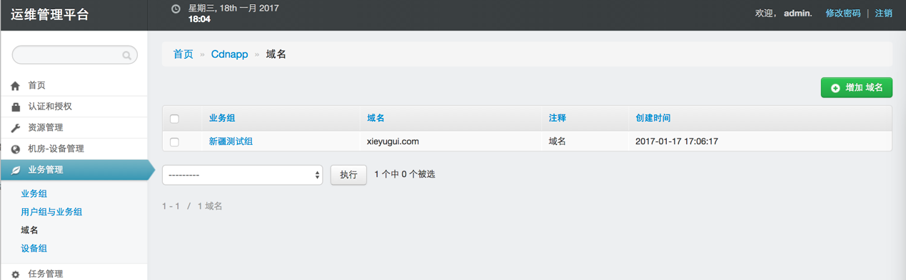

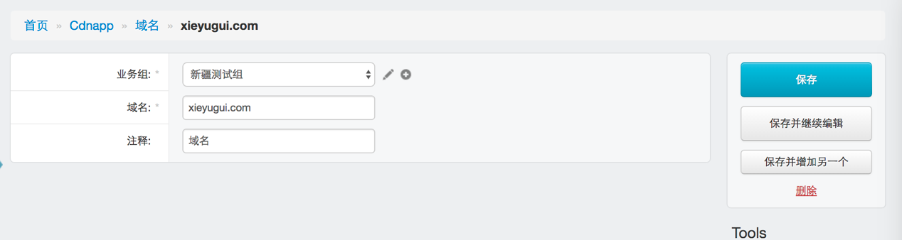

## 设备组信息录入

点击业务管理，设备组，添加设备组

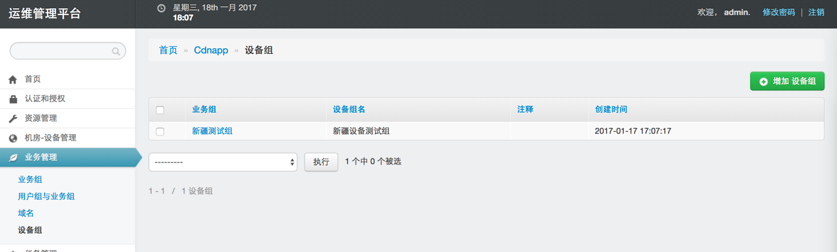

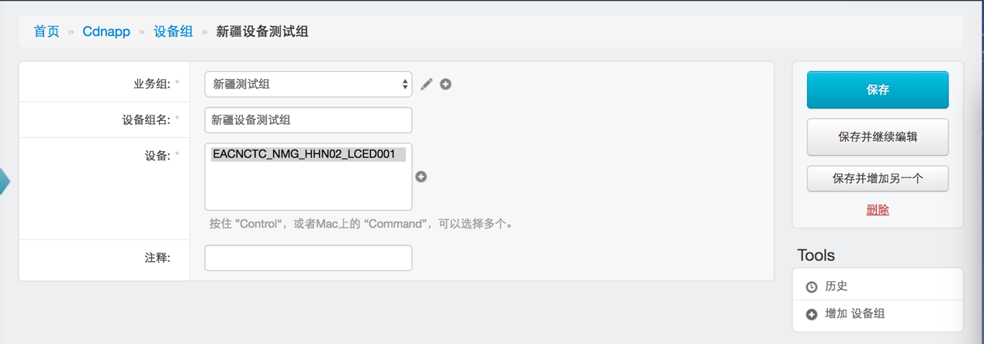

## 内容删除预推功能

点击任务管理，刷新预加载

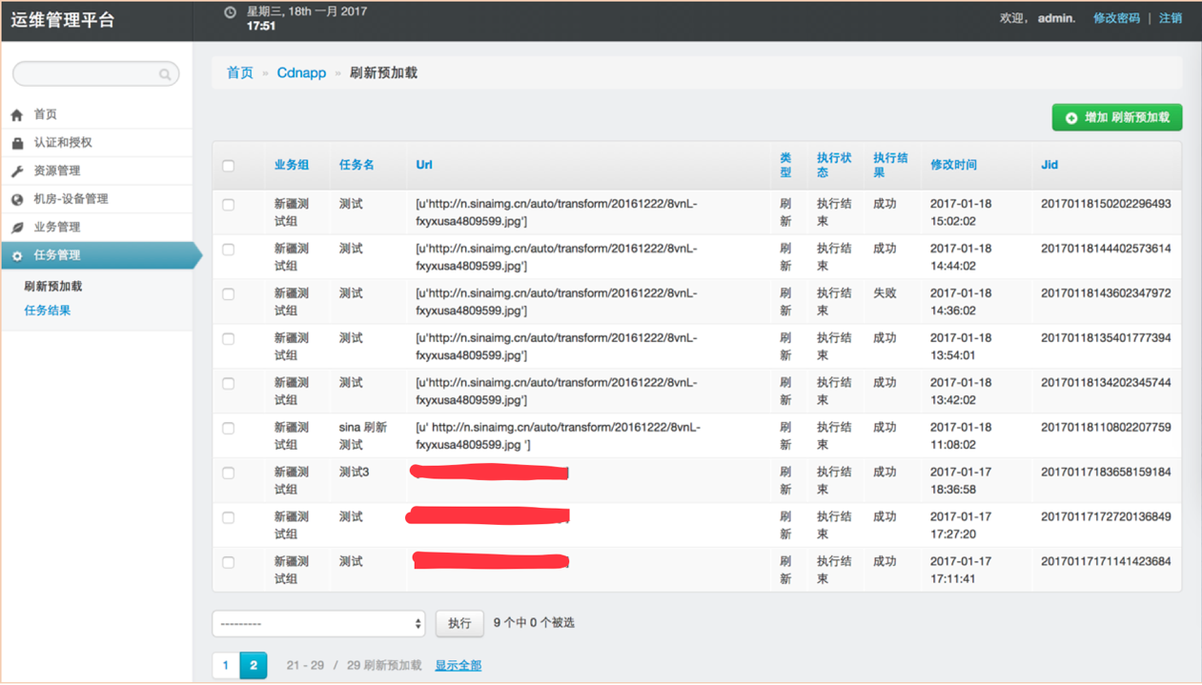

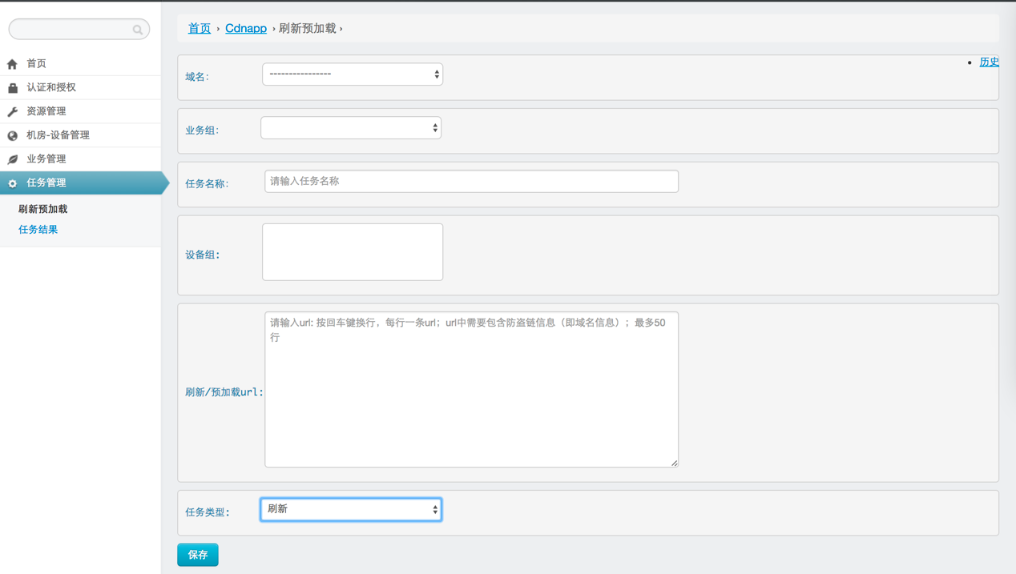

1. 删除缓存 (100条 小文件)

耗时： 0.064 s

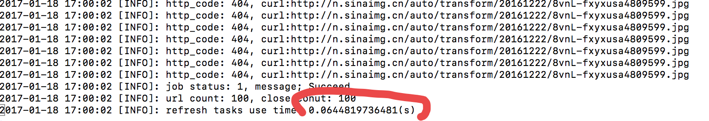

2. 删除预加载 (100条 小文件)

耗时：0.23 s



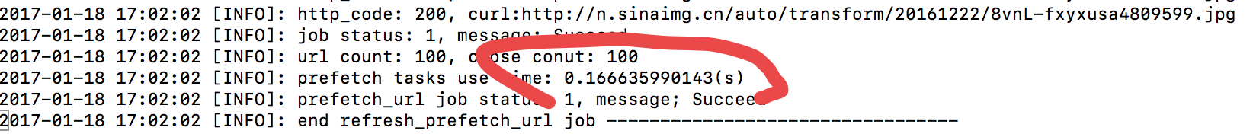

3. 预加载 (100条 小文件)

耗时：0.292 s

